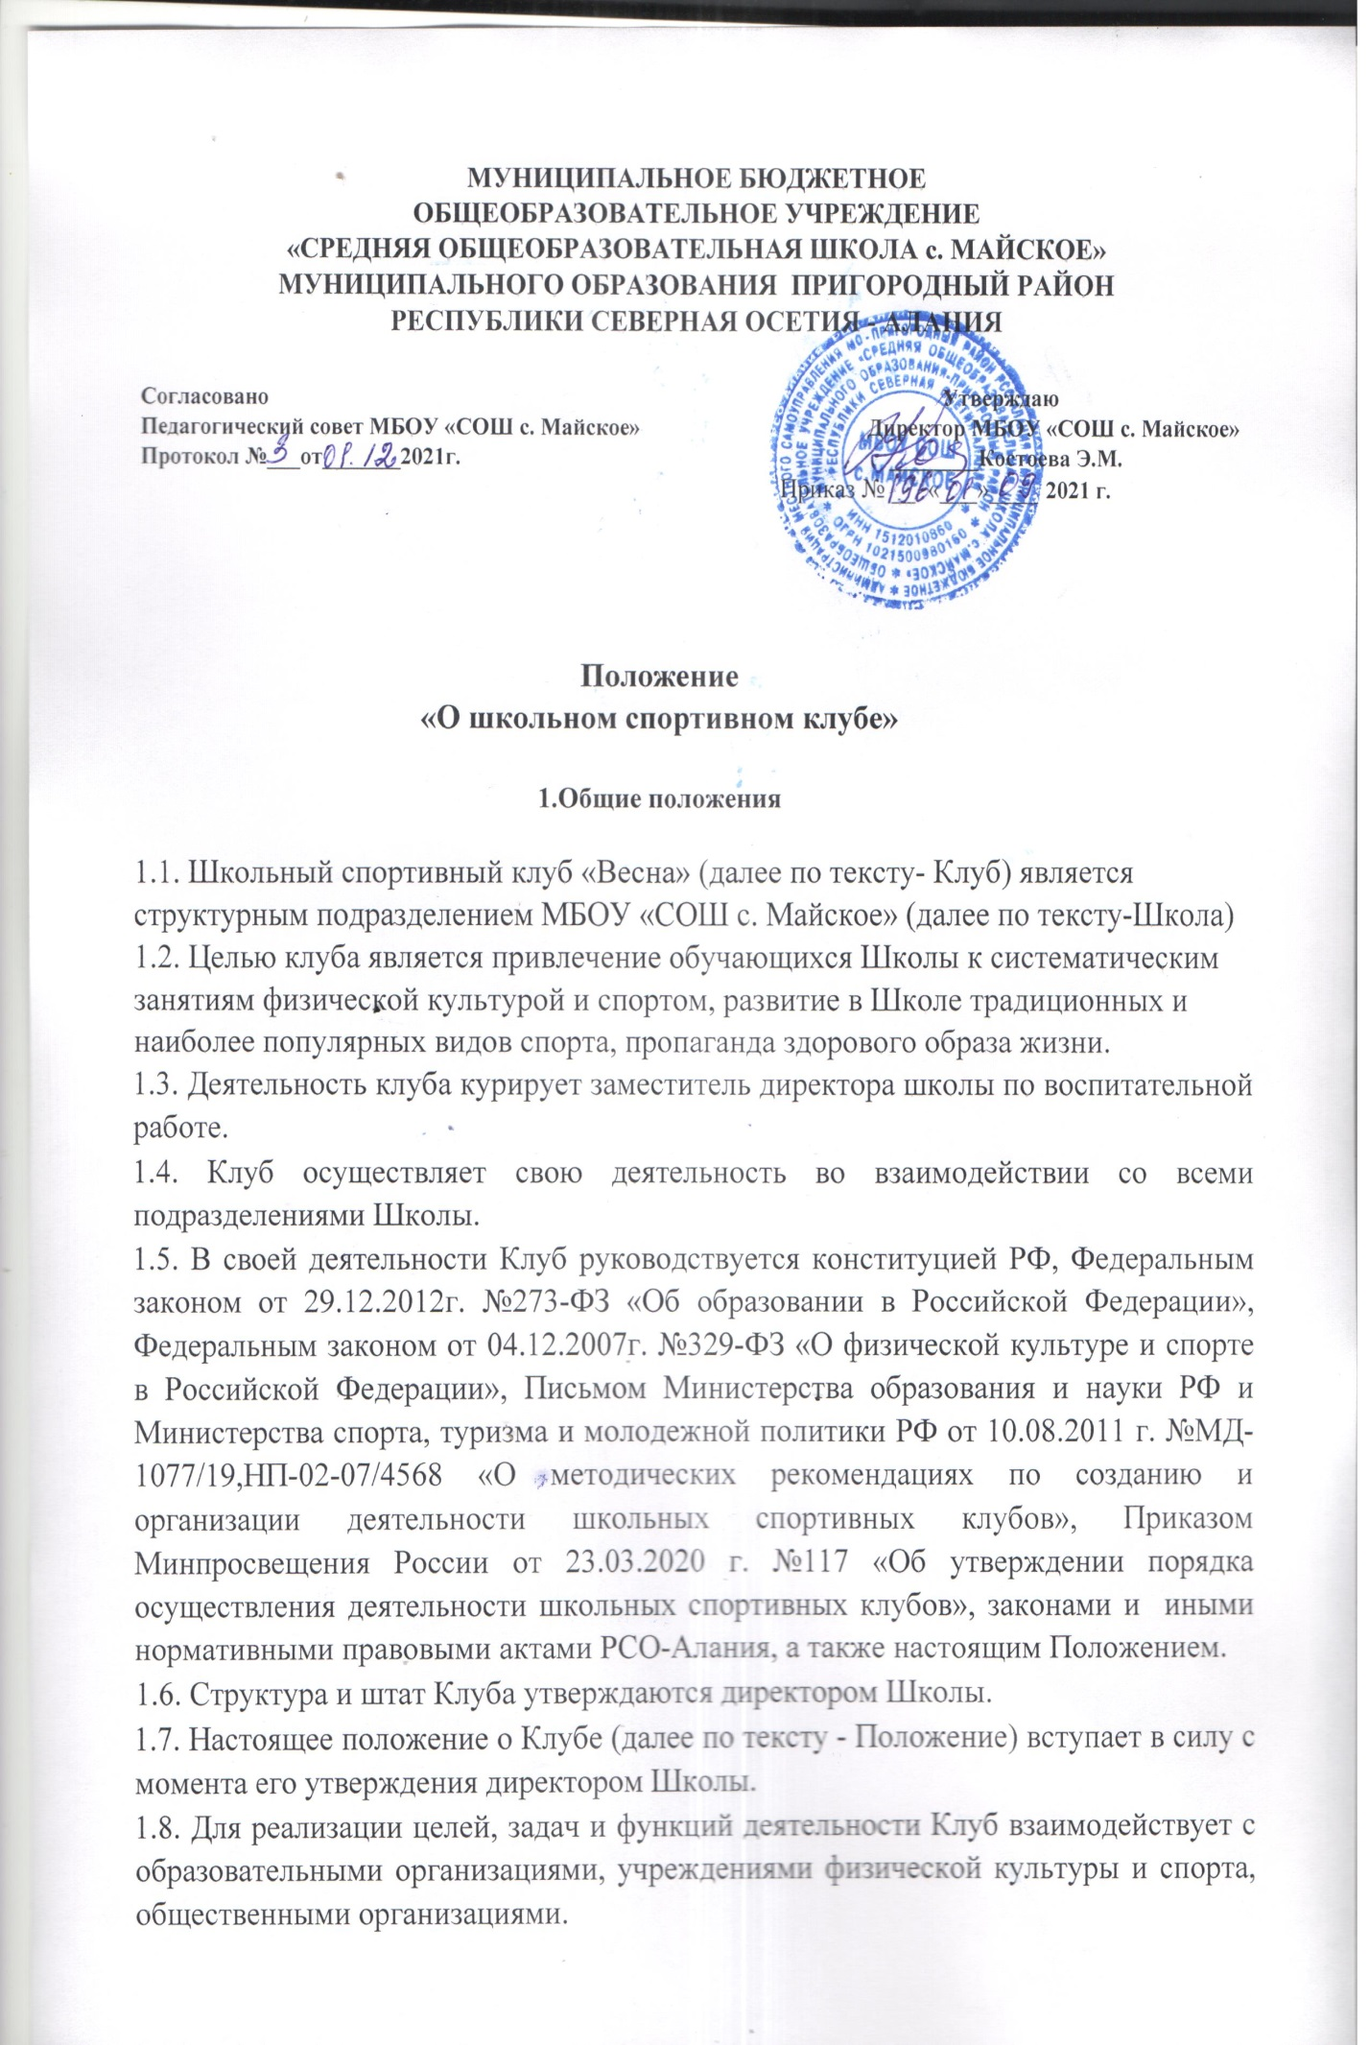

- Задачи клуба
  - Задачами деятельности Клуба являются:
    - Разработка предложений по развитию физической культуры и спорта в Школе в рамках учебной и внеурочной деятельности.
    - Вовлечение обучающихся в систематические занятия физической культурой и спортом, формирование у них мотивации и устойчивого интереса к укреплению здоровья.
    - Организация физкультурно-спортивной работы Школе во внеурочное время.
    - Активизация физкультурно-спортивной работы и участие всех обучающихся и иных участников образовательного процесса в спортивной жизни Клуба.
    - Укрепление здоровья и физическое совершенствование участников образовательного процесса на основе систематически организованных массовых спортивно-оздоровительных мероприятий.
    - Закрепление и совершенствование умений и навыков обучающихся, полученных на занятиях физической культуры, формирование жизненно необходимых физических качеств.
    - Воспитание у обучающихся общественной активности и трудолюбия, самодеятельности и организаторских способностей.
    - Привлечение к спортивно-массовой работе в Клубе известных спортсменов, ветеранов спорта, родителей обучающихся.
    - Профилактика таких асоциальных проявлений в подростковой среде как наркомания, курение, алкоголизм, выработка потребности в здоровом образе жизни.
    - Участие в мероприятиях, организуемых на базе спортивных организаций республики и Пригородного района. 2.1.11. Повышение рейтинга Школы.

- Функции клуба
  - Клуб в своей деятельности выполняет следующие функции:
    - Организовывает постоянно действующие спортивные секции и кружки, охватывающие обучающихся всех возрастных групп.
    - Организовывает и проводит физкультурно-оздоровительные и спортивномассовые мероприятия.
    - Формирует команды по видам спорта и обеспечивает их участие в соревнованиях различного уровня (внутришкольных, межрайонных, городских, всероссийских).
    - Организовывает участие в соревнованиях и мероприятиях, проводимых Управлением образования Пригородного района и Министерством образования РСО-Алания.
    - Пропагандирует в Школе основные идеи физической культуры, спорта, здорового образа жизни.
    - Создает условия для подготовки членов Клуба к выполнению нормативов Всероссийского физкультурно-спортивного комплекса ГТО.
    - Поощряет обучающихся, добившихся высоких показателей в физкультурноспортивной работе.
    - Проводит физкультурные праздники, показательные выступления ведущих спортсменов Клуба, а также приглашенных гостей.
    - Расширяет и укрепляет материально-спортивную базу Клуба (оборудование спортивных сооружений и уход за ними, ремонт и изготовление простейшего спортивного инвентаря).

- Структура клуба
  - Управление Клубом осуществляется его руководителем, назначаемым и освобождаемым от должности директором Школы.
  - Руководитель Клуба осуществляет взаимодействие с администрацией Школы, органами местного самоуправления, спортивными организациями и учреждениями и Клубами других образовательных организаций.
  - Формами самоуправления в Клубе является совет Клуба (далее по тексту - Совет), состоящий из представителей обучающихся, педагогического коллектива и\или представителей социальных партнеров Клуба.
  - Совет состоит из 7 человек, назначаемых руководителем Клуба.
  - Совет имеет право:
- принимать обучающихся в состав Клуба и исключать из него;
- представлять списки активистов, физкультурников и спортсменов для поощрения и награждения руководством Школы;
- принимать решение о наименовании Клуба, утверждать символику Клуба; -утверждать план работы на год, отвечать за выполнение плана работы, заслушивать отчеты членов Клуба о выполнении поставленных задач;
- обеспечивать систематическое информирование обучающихся и родителей (законных представителей) о деятельности Клуба;
- обобщать накопленный опыт работы и обеспечивать развитие направлений деятельности Клуба.
  - Решения совета клуба правомочны, если на заседании присутствуют не менее 2/3 от общего числа членов Совета.
  - Решения принимаются на заседаниях Совета простым большинством голосов от общего числа присутствующих членов.
  - Заседания совета клуба проводятся не реже одного раза в год и оформляются протоколом.
  - Непосредственное руководство работой в Клубе осуществляет:
- в группах - физкультурные организаторы (физорги), избираемые сроком на один год;
- в командах - капитаны, избираемые сроком на один год.

5. Источники финансирования

5.1. Деятельность ШСК осуществляется за счет бюджетного финансирования. ШСК имеет право привлекать в соответствии с законодательством Российской Федерации, Уставом образовательного учреждения дополнительные финансовые средства за счет предоставления дополнительных платных услуг, целевые спонсорские средства, благотворительные пожертвования юридических и физических лиц.

6. Права и обязанности членов клуба
  - Все члены Клуба имеют равные права и несут равные обязанности.
  - В соответствии с Положением члены Клуба имеют следующие права:
- участвовать во всех мероприятиях, проводимых Клубом;
- вносить предложения по вопросам совершенствования деятельности Клуба; - использовать символику Клуба;
- входить в состав сборных команд Клуба;
- получать всю необходимую информацию о деятельности Клуба.
6.3. В соответствии с Положением члены Клуба обязаны:
- соблюдать Положение;
- выполнять решения, принятые советом клуба;
- бережно относиться к оборудованию, сооружениям и иному имуществу Клуба;
- показывать личный пример здорового образа жизни и культуры болельщика;
- посещать спортивные секции по избранному виду спорта;
- принимать активное участие в спортивных и физкультурно-оздоровительных мероприятиях Школы;
- соблюдать рекомендации врача по вопросам самоконтроля состояния здоровья и соблюдения правил личной гигиены;
- знать и выполнять правила по технике безопасности в процессе участия в спортивно-массовых мероприятиях.

7. Документация клуба, учет и отчетность
  - В своей деятельности Клуб руководствуется Положением, планом работы, календарным планом спортивно-массовых и иных социально-значимых мероприятий.
  - Клуб должен иметь:
- план работы на учебный год;
- календарный план спортивно-массовых и иных социально-значимых мероприятий;
- расписания работы спортивных секций;
- журналы групп занимающихся;
- протоколы соревнований и положения об их проведении;
- отчет о деятельности Клуба.

8. Реорганизация и ликвидация клуба
  - Реорганизация и прекращение деятельности Клуба производятся в соответствии с решением директора Школы, оформленным приказом. В случаях, предусмотренных законодательством Российской Федерации, деятельность Клуба может быть прекращена по решению суда.
  - Имущество, денежные средства, оставшиеся после ликвидации Клуба, передаются Школе и используются в рамках осуществления физкультурнооздоровительной и спортивной работы.

